**SISTEMA WEB DE TABULEIRO VIRTUAL PARA ROLE-PLAYING GAMES**

*VIRTUAL TABLETOP WEB SYSTEM TO ROLE-PLAYING GAMES*

**Gabriel A. F. Schultz1, Lucas F. B. Dias2, Cristiano P. Martins3**

1Faculdade de Tecnologia Professor José Camargo – Fatec Jales, gabriel.schultz@fatec.sp.gov.br

2Faculdade de Tecnologia Professor José Camargo – Fatec Jales, lucas.dias48@fatec.sp.gov.br

3Faculdade de Tecnologia Professor José Camargo – Fatec Jales, cristiano.martins@fatec.sp.gov.br

Informação e Comunicação

Subárea: Banco de Dados, Engenharia e Desenvolvimento de Software

**RESUMO**

Este trabalho propõe o desenvolvimento de um sistema web de tabuleiro virtual voltado para role-playing games (RPGs), oferecendo uma plataforma leve e acessível para jogadores e mestres. O sistema permite a criação e personalização de sessões de RPG, com recursos como chat integrado, rolagem de dados, armazenamento de fichas de personagens e manipulação de *tokens* e cenários no tabuleiro virtual. O usuário pode adaptar o ambiente para qualquer sistema de RPG, alterando o *background* e os elementos do tabuleiro conforme a necessidade da aventura. O sistema é totalmente online, permitindo que cada participante acesse a sessão diretamente de seu próprio dispositivo, sem a necessidade de instalar softwares adicionais. Seu principal diferencial está na leveza do sistema, que exige baixo poder de processamento, aliada a uma proposta de preço acessível e adaptada à realidade econômica do mercado brasileiro. Além dos aspectos técnicos, o sistema propõe um modelo de monetização acessível, com assinatura mensal, oferecendo funcionalidades avançadas como maior armazenamento, *upload* ampliado e ausência de limite de usuários por mesa, em contraste com plataformas internacionais que praticam valores significativamente mais altos e limitam recursos em planos gratuitos. Conclui-se que a solução apresentada contribui para a democratização do acesso a ferramentas de RPG virtuais, promovendo experiências colaborativas e imersivas de forma eficiente e econômica.

Palavras-chave: tabuleiro virtual; sistema web; role-playing game.

***ABSTRACT***

*This paper proposes the development of a web-based virtual board system for role-playing games (RPGs), offering a light and accessible platform for players and masters. The system allows RPG sessions to be created and customized, with features such as integrated chat, dice rolling, character token storage and manipulation of tokens and scenarios on the virtual board. The user can adapt the environment to any RPG system, changing the background and board elements according to the needs of the adventure. The system is completely online, allowing each participant to access the session directly from their own device, without the need to install additional software. Its main differential lies in the system's lightness, which requires low processing power, combined with an affordable price adapted to the economic reality of the Brazilian market. In addition to the technical aspects, the system proposes an affordable monetization model, with a monthly subscription, offering advanced features such as greater storage, extended uploads and no limit on the number of users per table, in contrast to international platforms that charge significantly higher prices and limit resources in free plans. The conclusion is that the solution presented contributes to democratizing access to virtual role-playing tools, promoting collaborative and immersive experiences in an efficient and economical way.*

*Keywords: virtual tabletop; web system; role-playing game.*

# 1 INTRODUÇÃO

O crescimento da comunidade de jogadores de role-playing games (RPGs) no Brasil tem impulsionado a busca por ferramentas digitais que facilitem a realização de sessões online, especialmente entre jovens de 16 a 29 anos (PGB, 2024). O RPG de mesa, ou "Role-Playing Game", é um tipo de jogo em que os participantes criam e interpretam personagens em uma história fictícia. Diferente de jogos de tabuleiro tradicionais, o foco do RPG não está em vencer, mas em construir narrativas coletivas. Cada jogador assume o papel de um personagem — como um guerreiro, maga ou detetive — e toma decisões com base nas características e objetivos de seu personagem, geralmente seguindo regras específicas e utilizando dados para determinar o sucesso das ações. Um dos participantes atua como mestre ou narrador, sendo responsável por conduzir a história, interpretar personagens secundários e descrever os cenários e acontecimentos do mundo do jogo.

No entanto, muitos dos sistemas disponíveis atualmente apresentam limitações significativas, seja pelo alto custo de acesso, pela falta de otimização que compromete o desempenho em dispositivos mais simples, ou pela ausência de recursos essenciais em versões gratuitas. Além disso, a maioria das soluções de desktop não oferece preços localizados para o mercado brasileiro, enquanto alternativas web frequentemente sofrem com problemas de desempenho e usabilidade (Pugliesi, 2025).

Nesse contexto, destaca-se a necessidade de uma plataforma acessível, leve e eficiente, que atenda às principais demandas desses jogadores, sem exigir alto investimento financeiro ou equipamentos robustos. O acesso a ferramentas de qualidade é fundamental para promover a inclusão e o crescimento da prática de RPG no ambiente digital.

Diante desse cenário, este trabalho apresenta o desenvolvimento de um sistema web de tabuleiro virtual para RPGs, com foco em desempenho, baixo consumo de recursos e preço acessível ao público brasileiro. O sistema oferece funcionalidades essenciais como chat integrado, rolagem de dados, armazenamento de fichas de personagens e personalização do tabuleiro, permitindo a adaptação a diferentes sistemas de RPG. Por ser totalmente online, a plataforma possibilita que jogadores participem de sessões a partir de qualquer dispositivo com acesso à internet, sem a necessidade de instalar softwares adicionais.

Com esta solução, espera-se proporcionar uma experiência mais acessível, eficiente e inclusiva para os jogadores de RPG, contribuindo para a modernização e expansão do hobby no Brasil.

O sistema web desenvolvido, denominado QuickAttack, consiste em uma plataforma de tabuleiro virtual voltada à prática de jogos de RPG. Sua identidade visual é representada por uma logomarca na cor laranja, composta pelo nome do sistema em tipografia personalizada. O destaque visual está na estilização da letra inicial "Q", que incorpora a figura de uma espada em substituição ao traço convencional, conferindo dinamismo e simbolismo à marca. Essa representação pode ser observada na Figura 1.

**Figura 1** – Logo do Sistema QuickAttack



Fonte: Elaborado pelos autores.

# 2 REFERENCIAL TEÓRICO

Os Jogos de Interpretação de Papéis, popularmente conhecidos como RPGs, surgiram na década de 1970 como uma evolução dos jogos de guerra (*wargames*) e dos jogos de fantasia literária, como as obras de J.R.R. Tolkien. O lançamento de *Dungeons & Dragons* (D&D) em 1974, criado por Gary Gygax e Dave Arneson, é amplamente considerado o marco inicial do RPG moderno, estabelecendo as bases para a criação de personagens, a narrativa colaborativa e a resolução de desafios por meio de regras e dados (Fine, 1983).

Ao longo das décadas seguintes, essa prática se consolidou como um *hobby* popular, com o surgimento de diversos sistemas de regras, cenários e estilos de jogo. No entanto, a popularização da internet e o avanço das tecnologias digitais abriram novas possibilidades para a prática do RPG, permitindo que jogadores de diferentes partes do mundo se conectassem e compartilhassem experiências de jogo online.

A transição do RPG para o ambiente digital pode ser dividida em algumas fases principais. Inicialmente, a comunicação e a coordenação das sessões eram realizadas por meio de fóruns, chats e softwares de videoconferência, enquanto a rolagem de dados e o gerenciamento das fichas de personagens eram feitos manualmente. Posteriormente, surgiram ferramentas e plataformas específicas para RPG online, que integravam recursos como tabuleiros virtuais, rolagem de dados automatizada, gerenciamento de fichas e sistemas de chat, proporcionando uma experiência mais imersiva e colaborativa (Johnson, 2011).

Assim, o crescimento da prática online tem sido impulsionado por diversos fatores, como a conveniência de jogar a distância, a possibilidade de encontrar grupos de jogadores com interesses em comum, a disponibilidade de ferramentas e recursos digitais e a crescente familiaridade das novas gerações com o ambiente virtual. Atualmente, o RPG online é uma forma popular de entretenimento e interação social, com milhões de jogadores em todo o mundo (Adams, 2014).

Com a popularização do RPG digital, diversas plataformas virtuais foram desenvolvidas para atender às necessidades dos jogadores. Entre as mais conhecidas estão Roll20 (*https://roll20.net/*), Foundry VTT (*https://foundryvtt.com/*), Astral Tabletop (*https://www.astraltabletop.com/*) e Tabletop Simulator (*https://www.tabletopsimulator.com/*). Essas ferramentas oferecem recursos como tabuleiros virtuais, rolagem de dados, chat integrado, gerenciamento de fichas e personalização de cenários, proporcionando uma experiência próxima ao modelo das mesas físicas, embora cada plataforma apresente características distintas em termos de desempenho, acessibilidade, custo e facilidade de uso.

Segundo o IGN Brasil (2024), o Roll20 é um dos VTTs (*Virtual Tabletop*) mais populares e acessíveis do mundo, oferecendo uma versão gratuita robusta e planos pagos para recursos avançados. Já o Foundry VTT (2025) é uma plataforma paga que se destaca pelo alto grau de personalização e robustez, exigindo uma licença única e, em geral, maior capacidade de processamento dos dispositivos dos usuários devido à sua variedade de recursos e automações avançadas.

No contexto brasileiro, o acesso a essas plataformas enfrenta desafios específicos. Muitos sistemas internacionais não oferecem preços adaptados à realidade econômica local, tornando-se pouco acessíveis para grande parte dos jogadores. Além disso, a infraestrutura de hardware disponível para o público brasileiro, especialmente entre jovens, nem sempre atende aos requisitos de desempenho das plataformas mais robustas, o que pode limitar a participação em sessões online. Outro ponto relevante é que, apesar do crescimento do mercado de jogos digitais no Brasil, com uma comunidade ativa e engajada, ainda há carência de soluções que considerem as particularidades do público nacional, como a necessidade de interfaces leves, preços acessíveis e suporte em português (Abragames, 2023; PGB, 2024; Amélio, 2018).

No que diz respeito à monetização e funcionalidades, o Roll20 (2025) oferece planos pagos de US$ 5,99 e US$ 9,99 mensais, que incluem benefícios como até 40 vezes mais armazenamento, tamanho máximo de *upload* 2,5 vezes maior, iluminação dinâmica e remoção de anúncios na tela de carregamento. No entanto, esses valores, quando convertidos para a moeda brasileira, tornam-se pouco acessíveis a grande parte dos jogadores nacionais, além de muitos recursos avançados estarem restritos aos planos superiores. O suporte ao usuário é realizado principalmente por meio de fóruns e tickets, com atendimento prioritário apenas para assinantes dos planos mais caros.

Em contrapartida, o QuickAttack adota uma abordagem de monetização mais acessível, com assinatura mensal de R$ 9,99, oferecendo 10 vezes mais armazenamento, *upload* máximo duas vezes maior e, como diferencial, ausência de limite de usuários por mesa, característica que favorece grupos maiores e eventos. Além disso, o suporte é direcionado ao público brasileiro, com atendimento em português e foco nas demandas locais, proporcionando maior proximidade e agilidade na resolução de problemas. Essa estratégia visa democratizar o acesso a ferramentas de RPG virtuais, tornando-as viáveis para um público mais amplo e alinhadas à realidade econômica do Brasil.

Diante desse cenário, observa-se que, embora existam diversas opções de plataformas virtuais para RPG, ainda há uma lacuna significativa no atendimento às demandas do público brasileiro. O desenvolvimento de um sistema que considera essas especificidades pode contribuir para a democratização do acesso ao RPG digital, promovendo maior inclusão e fortalecendo a comunidade de jogadores no Brasil.

# 3 METODOLOGIA

A metodologia adotada para o desenvolvimento do QuickAttack foi estruturada com foco na implementação prática das funcionalidades essenciais descritas no escopo do projeto, priorizando a leveza, acessibilidade e adaptabilidade ao público brasileiro. Embora não tenha sido seguida uma metodologia formal como Scrum ou Waterfall, optou-se por um processo iterativo e incremental, inspirado em princípios ágeis, permitindo ajustes contínuos conforme as necessidades identificadas durante o desenvolvimento.

O desenvolvimento do sistema foi realizado utilizando o framework Angular para a construção da interface do usuário, aliado à biblioteca PrimeNG para estilização dos componentes e ThreeJS para a implementação de animações e manipulação de elementos 3D no tabuleiro virtual.

No backend, foi empregado o framework NestJS, juntamente com o Socket.IO, para viabilizar a comunicação em tempo real entre os participantes das sessões, garantindo a sincronização de ações como movimentação de *tokens*, rolagem de dados e mensagens de chat, além da possibilidade da distribuição em microsserviços.

Para o armazenamento dos dados do sistema, foi utilizado o banco de dados MongoDB, que oferece flexibilidade e escalabilidade para gerenciar informações. Já os arquivos de imagem, como imagens de perfil, mapas e *tokens* personalizados, foram armazenados em um serviço de *Object Storage*, garantindo maior eficiência na persistência e na recuperação desses recursos visuais, facilitando a escalabilidade e a organização dos arquivos no ambiente do sistema.

Destaca-se que, durante o desenvolvimento, foi dada ênfase especial à otimização do tabuleiro virtual. Optou-se por utilizar majoritariamente elementos HTML e recursos gráficos leves, evitando o uso excessivo de objetos 3D complexos ou integrações externas pesadas. Esta escolha teve como objetivo otimizar o desempenho e reduzir o consumo de recursos, tornando o sistema mais leve e acessível, especialmente para dispositivos com hardware limitado.

O sistema foi testado internamente pela equipe de desenvolvimento e avaliado por um pequeno grupo de jogadores de RPG, que forneceram feedback sobre a usabilidade e a experiência de uso da plataforma.

Essas melhorias visam ampliar a flexibilidade, personalização e imersão da plataforma, atendendo às demandas da comunidade de jogadores e acompanhando as tendências do mercado de sistemas de RPG online.

# 4 ANÁLISE E DISCUSSÃO DOS RESULTADOS

A partir da metodologia adotada para o desenvolvimento desta pesquisa, os resultados apresentados nesta seção refletem a implementação prática das funcionalidades essenciais do sistema, com ênfase no desempenho, acessibilidade e adaptabilidade ao público brasileiro. Ao analisar o impacto das escolhas tecnológicas, especialmente o uso de elementos HTML e recursos gráficos otimizados na fluidez e no baixo consumo de recursos do sistema, é possível atestar que, em comparação com outros sistemas citados no capítulo anterior, o carregamento da página e tabuleiro é mais rápido e menos exigente graficamente, como exibido nas Figuras 2 e 3.

**Figura 2** – Tempo de Carregamento do Sistema Roll20

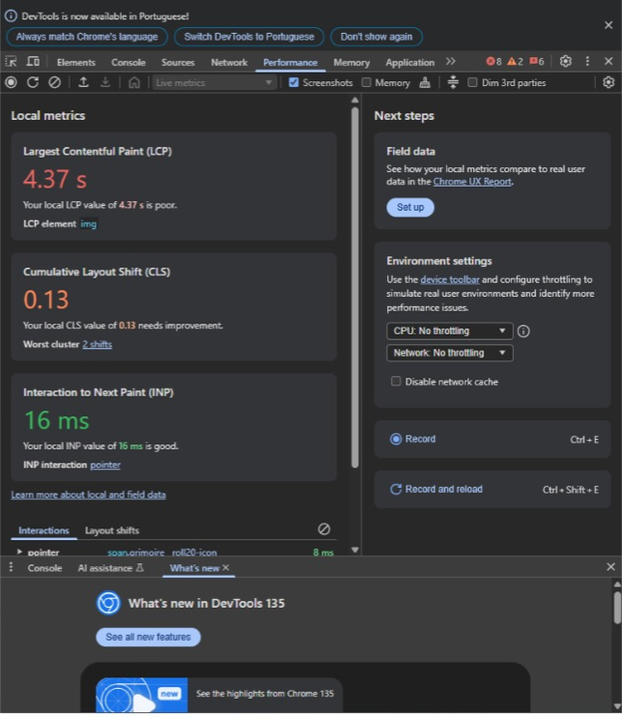

Fonte: Elaborado pelos autores.

**Figura 3** – Tempo de Carregamento do Sistema QuickAttack

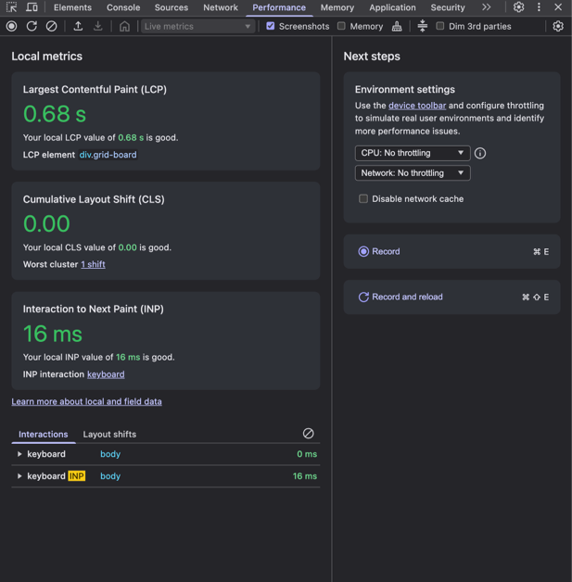

Fonte: Elaborado pelos autores.

Os testes foram realizados com as ferramentas de desenvolvedor do Google Chrome, utilizando a aba "Performance" para monitorar o uso de CPU, GPU e memória em tempo real. Essa ferramenta permitiu analisar o desempenho do QuickAttack e compará-lo com o de outras plataformas, como o Roll20, fornecendo dados objetivos para a avaliação dos resultados.

Em relação ao desempenho gráfico, os testes revelaram diferenças significativas entre as plataformas. Enquanto o Roll20 apresentou quadros perdidos(*dropped frames*) ao longo de todo o período de avaliação, com um tempo médio de quadro de 6.1ms, o QuickAttack não registrou perdas de quadros durante o teste, como exibido nas figuras 4 e 5.

**Figura 4** – Roll20: Frames 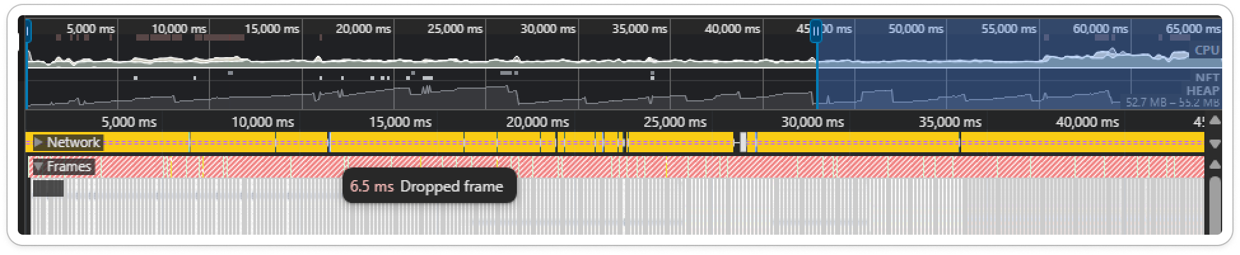

Fonte: Elaborado pelos autores.

**Figura 5** – QuickAttack: Frames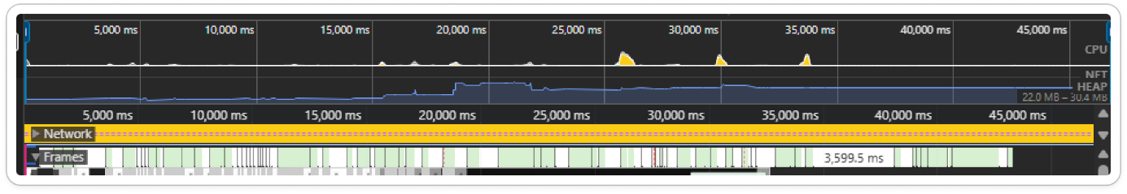

Fonte: Elaborado pelos autores.

Quanto ao consumo de memória, o Roll20 variou entre 52.7 MB e 55.2 MB, utilizando de 6 a 10 documentos, entre 10.892 e 11.681 nós, e entre 3.607 e 3.898 *listeners*, exibidos na Figura 6. O QuickAttack, por sua vez, apresentou um consumo de memória *JS heap* entre 22.0MB e 30.4 MB, utilizando de 3 a 4 documentos, entre 2.511 e 2.977 nós, e entre 1.021 e 1.741 *listeners*, exibidos na Figura 7.

**Figura 6** – Roll20: Memória 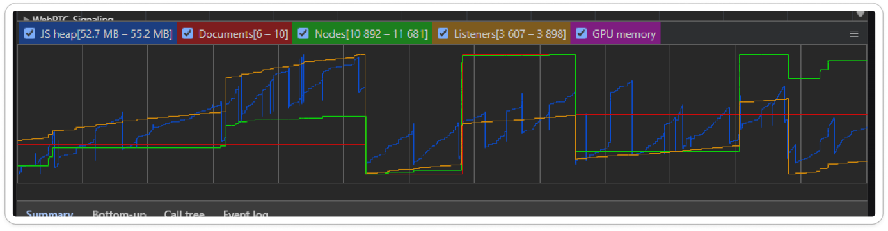

Fonte: Elaborado pelos autores.

**Figura 7** – QuickAttack: Memória

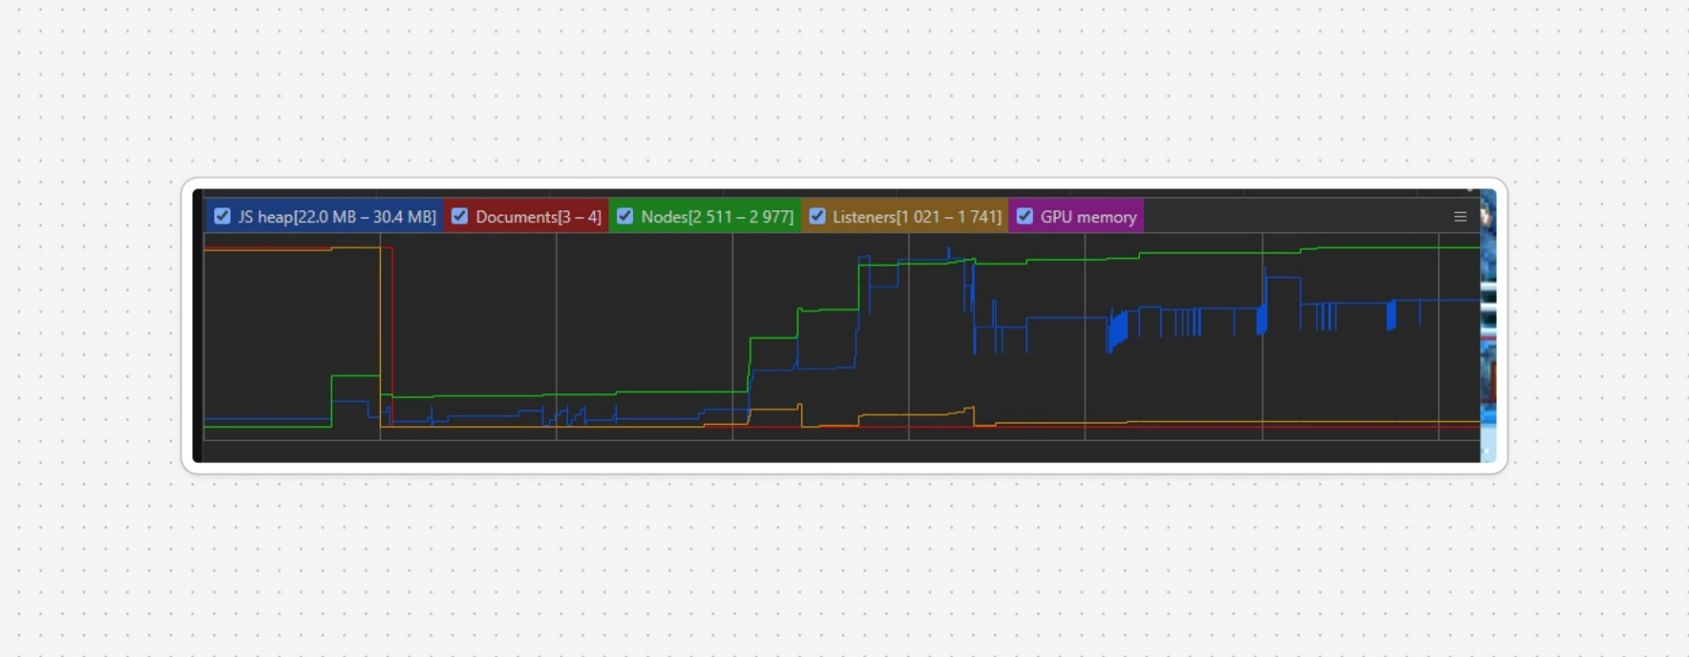

Fonte: Elaborado pelos autores.

A seguir, são apresentadas as principais telas e funcionalidades do sistema QuickAttack, acompanhadas de imagens ilustrativas que demonstram a interface e a experiência do usuário. Cada figura destaca aspectos relevantes do funcionamento da plataforma, desde o acesso ao perfil e à lista de mundos disponíveis até a interação no tabuleiro virtual durante as sessões de jogo.

Fora dos mundos de jogo, o sistema QuickAttack oferece aos usuários uma interface de perfil personalizada, que vai além do simples gerenciamento de informações pessoais. Os jogadores têm acesso a dados relevantes sobre os mundos mais populares do momento, como exibido na Figura 8, o que incentiva a descoberta de novas mesas e a integração com a comunidade. Além disso, o histórico dos últimos mundos acessados permite que o usuário retome facilmente suas aventuras anteriores, promovendo continuidade e engajamento. A Figura 9 apresenta a lista de mundos disponíveis, que facilita a entrada em novas sessões, tornando o processo de participação mais ágil e intuitivo.

**Figura 8 –** QuickAttack: Home do usuário

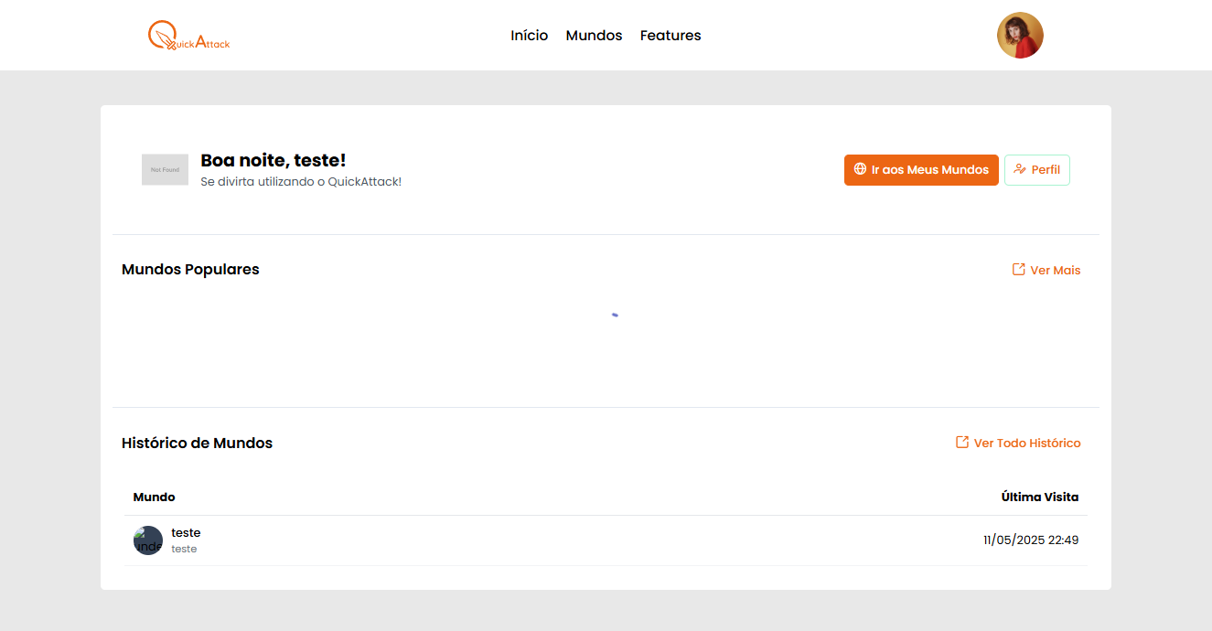

Fonte: Elaborado pelos autores.

**Figura 9 –** QuickAttack: Lista de mundos

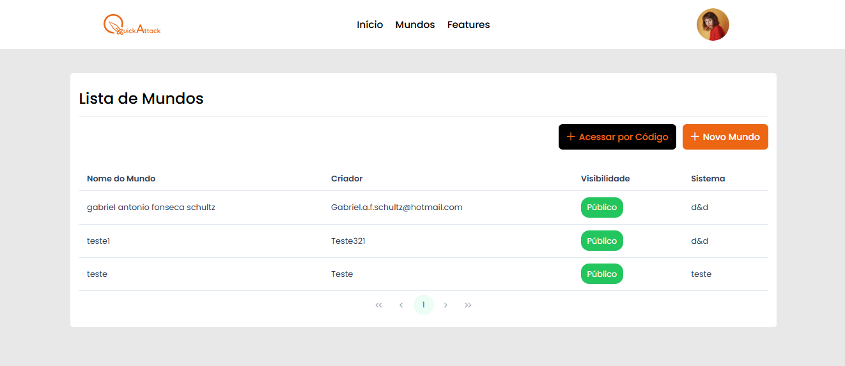

Fonte: Elaborado pelos autores.

Ao ingressar em um mundo, o usuário comum do QuickAttack tem à disposição um tabuleiro virtual interativo. Nesse cenário é possível movimentar e manipular fichas, conforme ilustrado na Figura 10, além de participar de um chat ao vivo integrado à mesa. O chat, equipado com comandos específicos, permite a realização de ações como rolagem de dados, tornando a experiência dinâmica e próxima do ambiente presencial.

Para o mestre, o sistema amplia as possibilidades, concedendo acesso a funcionalidades exclusivas, como a troca de mapas e a adição de novos *tokens*, essenciais para a condução da narrativa e a personalização das sessões. A Figura 11 mostra a lista de *tokens* disponíveis, em que o mestre pode selecionar rapidamente os personagens, monstros e objetos para adicionar ao tabuleiro. Já a Figura 12 apresenta a interface de criação de *tokens*, permitindo a personalização de novos elementos para enriquecer a narrativa.

**Figura 10** – QuickAttack: Tabuleiro

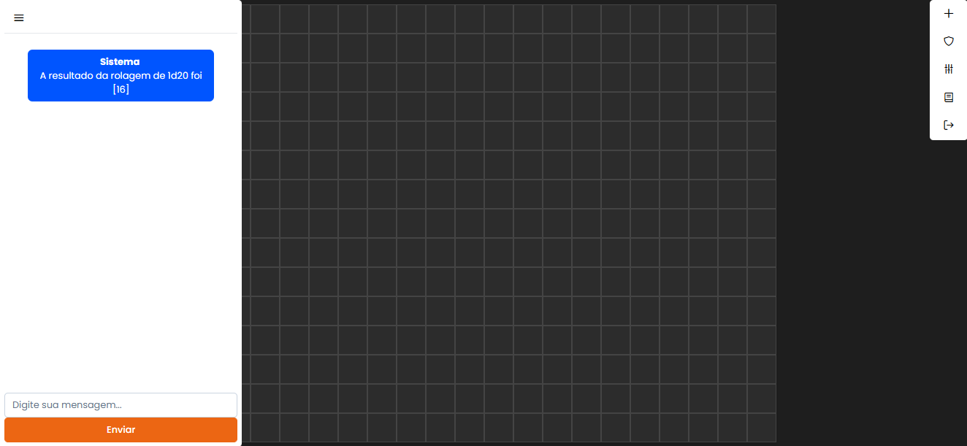

Fonte: Elaborado pelos autores.

**Figura 11** – QuickAttack: Lista de *tokens*

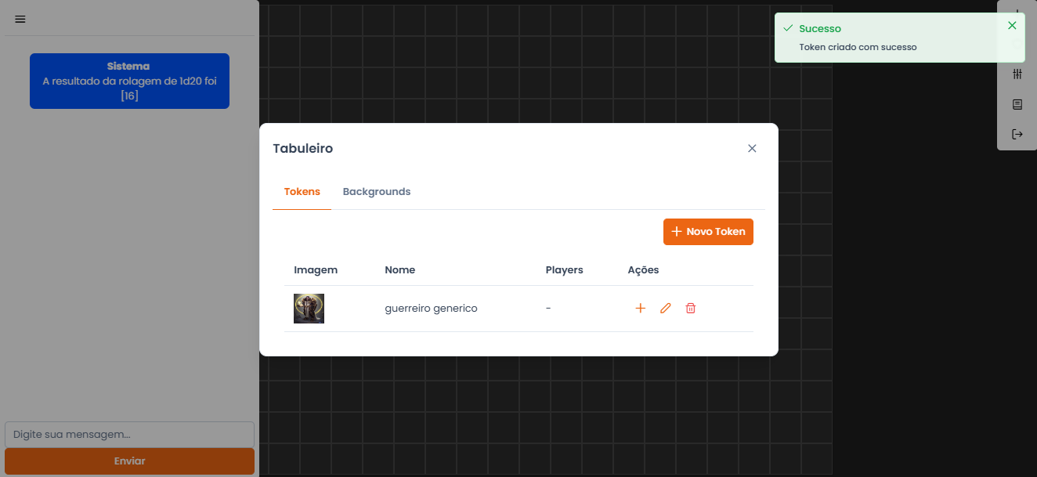

Fonte: Elaborado pelos autores.

**Figura 12** – QuickAttack: Criação de *tokens*

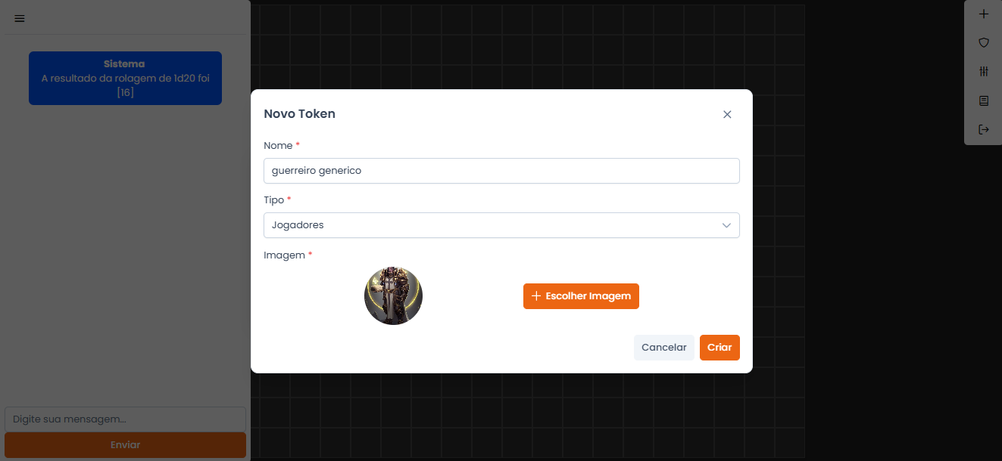

Fonte: Elaborado pelos autores.

A personalização do ambiente de jogo é uma funcionalidade central no sistema QuickAttack, contribuindo diretamente para a imersão nas sessões de RPG. Como demonstrado na Figura 13, o sistema oferece uma interface intuitiva para escolha de *backgrounds*, permitindo que o mestre selecione o cenário mais adequado para cada momento da aventura. O resultado pode ser observado na Figura 14, que exibe o tabuleiro completo com *tokens* posicionados sobre o *background* escolhido, criando um cenário visualmente detalhado que contribui para a imersão e tomada de decisões durante a sessão.

**Figura 13** – QuickAttack: Escolha do *background*

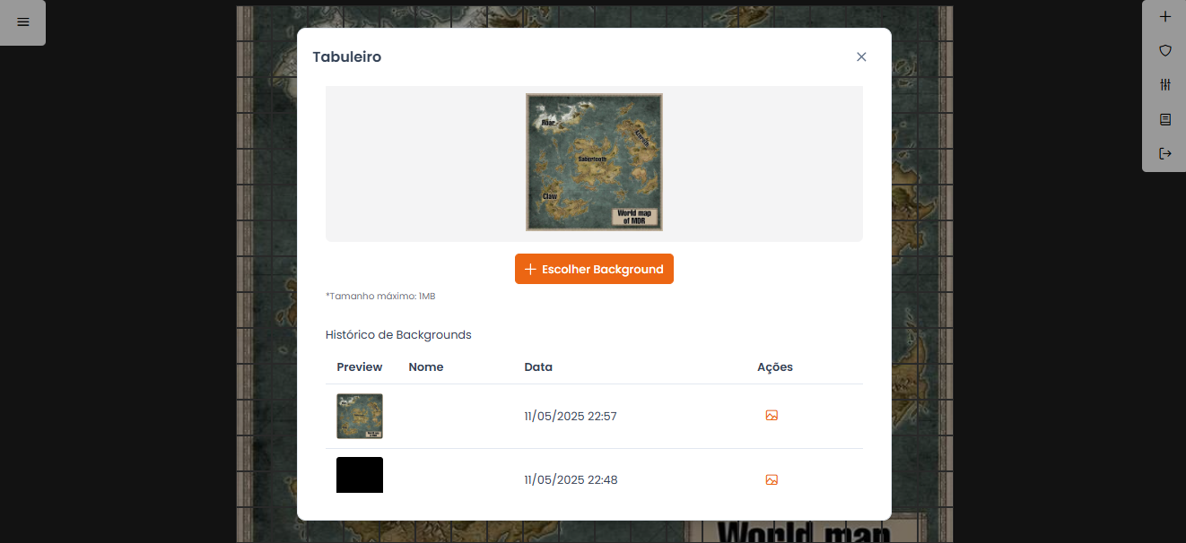

Fonte: Elaborado pelos autores.

**Figura 14** – QuickAttack: Tabuleiro com *tokens* e *background*

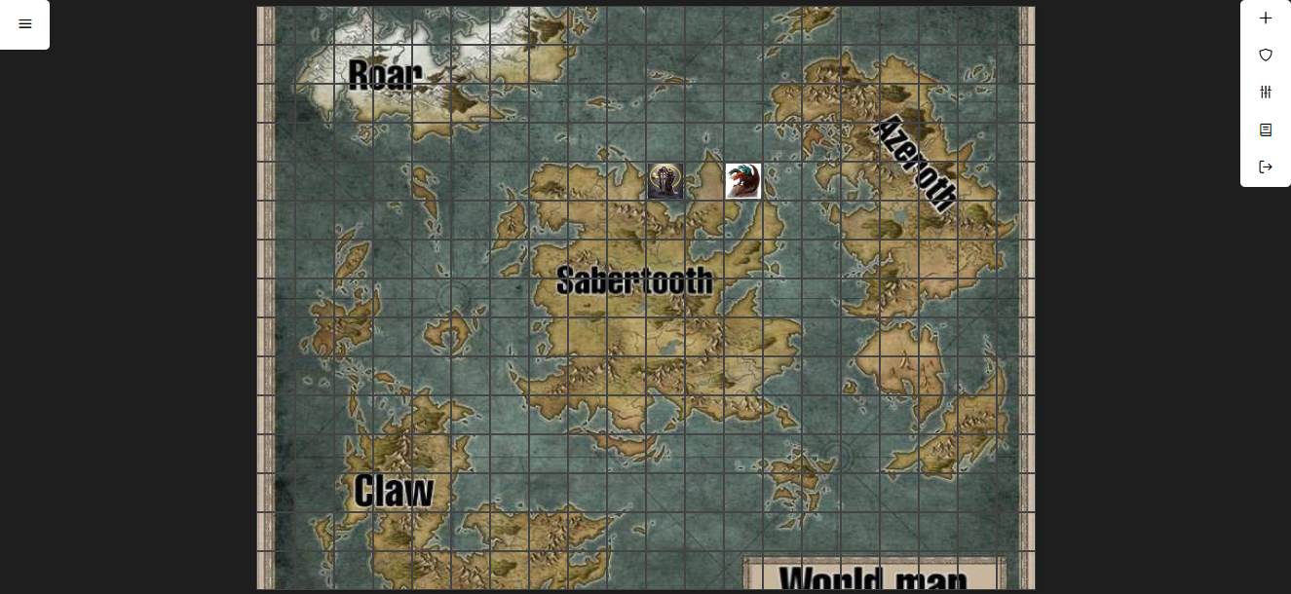

Fonte: Elaborado pelos autores.

# 5 CONSIDERAÇÕES FINAIS

O sistema web QuickAttack foi projetado com foco em desempenho, acessibilidade, facilidade de uso e preço competitivo, buscando atender às necessidades específicas que estavam em falta no mercado brasileiro. A escolha por uma arquitetura leve, com o uso mínimo de bibliotecas externas e a implementação de funcionalidades essenciais de forma nativa, resultou em uma plataforma eficiente e responsiva, capaz de proporcionar uma experiência satisfatória mesmo em dispositivos com hardware limitado.

Em comparação com outras plataformas tradicionais do mercado, que muitas vezes apresentam alto consumo de recursos, interfaces complexas e custos elevados, a solução proposta se destaca pela leveza, pelo tempo de carregamento reduzido e pelo preço acessível e localizado. Esses diferenciais tornam o sistema mais atrativo para jogadores que buscam praticidade e desempenho, sem renunciar às principais funcionalidades necessárias para sessões de RPG online.

Dessa forma, o projeto contribuiu para o acesso a ferramentas digitais para RPG, promovendo maior inclusão e fortalecendo a comunidade de jogadores no Brasil. Espera-se que, com futuras melhorias e expansões, a plataforma possa consolidar-se como uma alternativa viável e acessível para diferentes perfis de usuários, ampliando ainda mais o alcance e o impacto positivo da prática do RPG no ambiente digital.

Em relação aos planos futuros, estão previstas diversas melhorias e expansões do sistema, incluindo:

* + Integração das fichas de personagens, permitindo que os usuários acessem e gerenciem suas fichas mesmo fora das sessões de jogo.
  + Personalização de *macros* de chat, possibilitando automações e atalhos personalizados para agilizar interações durante as partidas.
  + Implementação de um *player* de música integrado à mesa virtual, para enriquecer a ambientação sonora das sessões.
  + Melhor gerenciamento de arquivos, facilitando o *upload*, organização e compartilhamento de recursos visuais e documentos entre os participantes.
  + Desenvolvimento de animações específicas para ataques e outras ações, tornando a experiência visual mais dinâmica e envolvente.

**REFERÊNCIAS**

ABRAGAMES. **Brazil Games Industry Report 2023**. São Paulo: Abragames, 2023. Disponível em: https://www.sbgames.org/sbgames2018/files/papers/IndustriaFull/188510.pdf. Acesso em: 10 maio 2025.

ADAMS, E. **Fundamentals of Game Design**. 2nd. ed. New Your: New Riders, 2014.

AMÉLIO, C.A indústria e o mercado de jogos digitais no Brasil. *In*: SBGAMES, 17., 2018, Foz do Iguaçu. **Anais eletrônicos** [...]. Foz do Iguaçu: SBGames, 2018. Disponível em: https://www.abragames.org/uploads/5/6/8/0/56805537/2023_fact_sheet_v1.6.2_-_ptbr_version.pdf. Acesso em: 15 maio 2025.

FINE, G. A. **Shared fantasy**: role-playing games as social worlds. Chicago: University of Chicago, 1983.

FOUNDRY VIRTUAL TABLETOP. **Homepage**. 2025. Disponível em: https://foundryvtt.com/. Acesso em: 15 maio 2025.

IGN BRASIL. **O boom dos Virtual Table Tops**: tudo o que você precisa saber e como começar a jogar RPG online. 2024. Disponível em: https://br.ign.com/tabletop/132440/editorial/o-boom-dos-virtual-table-tops-tudo-o-que-voce-precisa-saber-e-como-comecar-a-jogar-rpg-online. Acesso em: 15 maio 2025.

JOHNSON, B. **Tabletop role-playing games in the digital age**. Jefferson, North Carolina: McFarland Books, 2011.

PUGLIESI, L. **Qual é o melhor VTT hoje?**: um guia completo para escolher uma plataforma RPG de mesa online. 2025. Disponível em: https://mestrepug.substack.com/p/qual-e-o-melhor-vtt-hoje-um-guia. Acesso em: 15 maio 2025.

PESQUISA GAME BRASIL – PGB. **O impacto dos jogos digitais na sociedade brasileira**: Dados da PGB 2024. São Paulo: SX Group, 2024. Disponível em: https://compartilhei.net/games/o-impacto-dos-jogos-digitais-na-sociedade-brasileira-dados-da-pgb-2024/. Acesso em: 15 maio 2025.

ROLL20. **Virtual tabletop for playing tabletop RPGs online**. 2025. Disponível em: https://roll20.net/. Acesso em: 15 maio 2025.